I Rocosas - Vancouver - Victoria 10 días
MT-41270 - Web: https://viaje.mt/zwp
10 días y 9 noches

Desde $3629 ^{USD} | CPL + 599 IMP
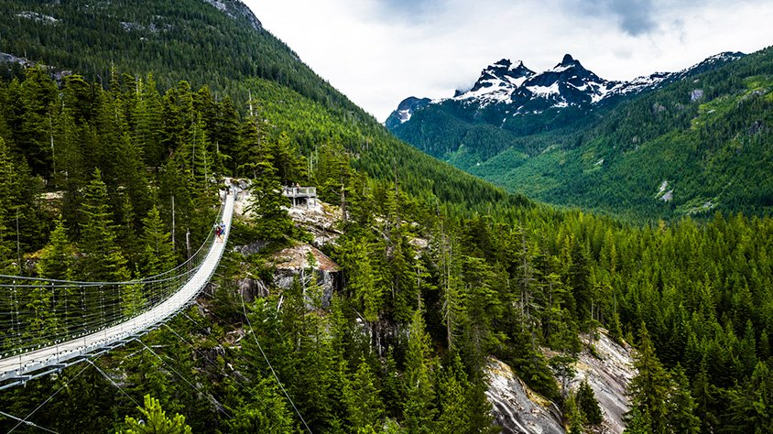
Incluye vuelo con

I SALIDAS

Salidas 2024 (Domingo): Mayo: 5, 12, 19, 26Junio: 2, 9, 16, 23, 30Julio: 7, 14, 21, 28Agosto: 4, 11, 18, 25Septiembre: 1, 8, 15, 22, 29Octubre: 6

I PAISES
Canadá.

I CIUDADES
Calgary, Banff, Jasper, Kamloops, Vancouver, Victoria.

I ITINERARIO

DíA 1MéXICO - CALGARY

Presentarse por lo menos 3HRS antes de la hora de salida en el aeropuerto internacional de la Ciudad de México para tomar su vuelo con destino a Calgary. Llegada, recepción y traslado al hotel. Su guía le informará el orden de las excursiones. Alojamiento.

DíA 2 CALGARY - BANFF

Desayuno. Realizaremos una visita orientativa del centro de la ciudad. Esta ciudad es la famosa capital de mundo ldquo;cowboyrdquo; cuenta con auténticas boutiques vaqueras y el Heritage Park (Incluido) que narra la historia de la provincia y el impacto que han causado la llegada del ferrocarril y la Industria petrolera. A través de la carretera transcanadiense al Parque Nacional de Banff. Visitaremos el Lago Minnewanka, las Cascadas Bow y el recorrido por la Montantilde;a Tunnel, en cuyo camino posiblemente veamos la típica fauna salvaje de esta región. Por la tarde podrán realizar caminatas, paseos en helicóptero (opcional), o bien, disfrutar de las compras. Alojamiento.

DíA 3BANFF - LAKE LOUISE - BANFF

Desayuno Continental. Este día lo dedicaremos a visitar los lagos más famosos de Canadá. Iniciaremos con el bellísimo Lago Moraine (Junio a Septiembre) enmarcado con el Valle de los Diez Picos dentro del Parque Nacional de Banff. Continuaremos hacía el sitio más famoso del parque, el Lago Louise, desde donde observaremos el Glaciar Victoria, considerado entre los sitios más escénicos del mundo. Antes de regresar a Banff nos detendremos en el Lago Esmeralda que nos cautivará con su intenso color. Alojamiento.

DíA 4BANFF - CAMPOS DE HIELO - JASPER

Desayuno. Iniciaremos el día fotografiando la Montantilde;a Castillo. Seguiremos nuestro camino por la carretera de los glaciares donde admiraremos el Glaciar Pata de Cuervo y los lagos Bow y Peyto (junio-octubre). La carretera nos dará entrada al Parque Nacional de Jasper, uno de los más espectaculares de Canadá. Llegaremos hasta el Glaciar Athabasca, en el Campo de Hielo Columbia, el campo de hielo más grande (325 Km2) al sur del Círculo Polar ártico, donde tendremos un paseo en el Ice Explorer (incluido). Continuaremos hasta el pueblo de Jasper. Alojamiento.

DíA 5JASPER - CANtilde;ON MALIGNE - KAMLOOPS

Desayuno. Comenzaremos el día rumbo al Cantilde;ón Maligne y tendremos la oportunidad de admirar los diferentes lagos aledantilde;os a Jasper. Bordeando el Lago Moose nos despedimos de Jasper para admirar la majestuosidad del pico más alto de las Rocosas Canadienses, el Monte Robson. Con 3,954 metros de altura y situado en el Parque Provincial de Mount Robson impresiona a sus miles de visitantes. Dejaremos las altas montantilde;as; en las inmediaciones del Parque Provincial de Wells Gray visitaremos las cascadas Spahats de 70 metros de caída. Continuaremos nuestro camino hacia Kamloops. para pasar a un escenario de praderas hasta llegar a nuestro alojamiento, un rancho al estilo del oeste canadiense. Cena incluida en el rancho. Alojamiento.

DíA 6KAMLOOPS - FORT LANGLEY - VANCOUVER

Desayuno. Continuamos nuestro recorrido siguiendo el río Fraser hasta Vancouver. Descenderemos a través de amplios valles y praderas hasta llegar al valle del Fraser, área dedicada a la explotación agrícola y comercial de la provincia. Pararemos en el histórico pueblo de Fort Langley, y que hoy en día es un pueblecito con boutiques de productos locales, elegantes tiendas de antiguuml;edades y de segunda mano. Seguiremos a la ciudad de Vancouver Alojamiento.

DíA 7VANCOUVER

Desayuno. Tour de Ciudad de Vancouver (Incluido). Comenzamos el tour por Yaletown, para pasar al exótico Chinatown, el más grande de Canadá. A pocos minutos de allí, llegamos al barrio más antiguo de la ciudad, el entrantilde;able Gastown, con un original reloj de vapor y las pequentilde;as tiendas, galerías y restaurantes de primera categoría. La terminal de cruceros a Alaska, Canada Place, se ha convertido en un símbolo de la ciudad con su techo blanco en forma de cinco velas. A unos minutos del puerto llegamos a Stanley Park, ofreciéndonos una maravillosa vista de la bahía, de la ciudad y de las Montantilde;as Costeras. Paramos para sacar fotos de unos auténticos tótems indígenas. A la salida del parque podemos observar la playa de English Bay, siguiendo el paseo hasta el Puente Burrard. Finalizando nuestra visita a la ciudad, entraremos a Granville Island con su artesanía local y el ambiente marinero en el pequentilde;o puerto deportivo. Tarde libre pudiendo realizar visitas opcionales como Norte de Vancouver (opcional), visitando el puente Capilano y la montantilde;a Grouse. Alojamiento.

DíA8VANCOUVER - VICTORIA

Desayuno. El día empieza con un cómodo viaje de 1.5 horas en el ferry (incluido) que nos trasladará a la Isla de Vancouver. Ya en la isla, nuestra primera visita será a los Jardines Butchart (incluido), los jardines más famosos de América por su variedad increíble de flores y árboles. En el centro de la ciudad tendremos tiempo libre para visitar el Hotel Empress, el Parlamento y caminar por la bahía. Alojamiento.

DíA 9VICTORIA - VANCOUVER

Desayuno. Por la mantilde;ana tendrán tiempo libre* en Victoria para visitar sus muy variadas atracciones y realizar compras en la calle Government, o bien para realizar una inolvidable Tour de la vida marina (Avistamiento de ballenas Opcional) Por la tarde les recogeremos en el hotel para llevarlos de regreso en ferry (incluido) hacia Vancouver. Posibilidad de volver a Vancouver en un vuelo panorámico en hidroavión (no incluido) en tan solo 35 minutos. Alojamiento.

Nota: La mantilde;ana del día de Victoria es libre para los pasajeros y el guía les recogerá alrededor de las 17:00 hrs para regresar a Vancouver.

DíA 10VANCOUVER - MéXICO

Desayuno Continental. A la hora establecida traslado al aeropuerto para tomar el vuelo de regreso a casa.

I TARIFAS
TEMPORADA BAJA | CPL | TPL | DBL | SGL | MNR
Mayo 5, 12, 19, 26 | $3,629 | $3,869 | $4,349 | $6,109 | $2,789

TEMPORADA ALTA | CPL | TPL | DBL | SGL | MNR
Junio 2, 9, 16, 23, 30 Julio 21, 28 Agosto 4, 11, 18, 25 Septiembre 1, 8, 15, 22, 29 Octubre 6 | $3,839 | $4,109 | $4,649 | $6,549 | $2,789

TEMPORADA ESTAMPIDA | CPL | TPL | DBL | SGL | MNR
Julio 7, 14 | $3,919 | $4,209 | $4,799 | $6,849 | $2,789

IMPUESTOS Y SUPLEMENTOS
Impuestos aéreos | $ 599
- Consulte suplemento por temporada alta. - Máximo 4 persona por habitación entre adultos y menores - La tarifa de menor aplica compartiendo con 2 adultos (aplica de 2 a 12 antilde;os) - Mega Travel se encuentra sujeto a las políticas y restricciones que imponga el gobierno canadiense para reapertura de fronteras

I HOTELES
HOTELES PREVISTOS O SIMILARES
HOTEL | CIUDAD | PAíS
Sheraton Suites Calgary Eau Claire | Calgary | Canadá
Banff Aspen Lodge | Banff | Canadá
Forest Park Hotel | Jasper | Canadá
South Thompson Inn | Kamloops | Canadá
The Sutton Place Hotel Vancouver | Vancouver | Canadá
Inn At Laurel Point | Victoria | Canadá
ésta es la relación de los hoteles utilizados más frecuentemente en este circuito. Reflejada tan sólo a efectos indicativos, pudiendo ser el pasajero alojado en establecimientos similares o alternativos
Precios vigentes hasta el 06/10/2024

I EL VIAJE INCLUYE

● Vuelo Redondo Clase Turista México Calgary – Vancouver – México
● Traslado de entrada y de salida del circuito.
● 9 noches en Alojamiento y desayuno
● 1 cena en el Rancho South Thompson
● Entrada a Heritage Park en Calgary
● Paseo en el Ice Explorer (Campos de Hielo).
● Entrada a Butchart Gardens
● Transporte con chófer-guía de habla hispana
● Maleteros (1 pieza de equipaje por cliente)

I EL VIAJE NO INCLUYE
● IMPUESTOS DE $599 USD POR PERSONA
● Gastos personales y extras en los hoteles
● Propinas: pagaderas en destino
● Ningún servicio no especificado como incluido o especificado como opcional
● Visa electrónica de ingreso a Canadá e-TA.

POLÍTICAS DE CONTRATACIÓN Y CANCELACIÓN
https://www.megatravel.com.mx/contrato/01-bloqueos-astromundo.pdf
Precios indicados en USD, pagaderos en Moneda Nacional al tipo de cambio del día.
Los precios indicados en este sitio web, son de carácter informativo y deben ser confirmados para realizar su reservación ya que están sujetos a modificaciones sin previo aviso.

VISA
CANADÁ:
A PARTIR DEL 29 DE FEBRERO DE 2024 , LOS CIUDADANOS MEXICANOS QUE VIAJEN A CANADÁ DEBEN CUMPLIR LOS SIGUIENTES REQUISITOS:
- 1) Si tienes una visa americana vigente o tuviste una visa Canadiense en los últimos 10 años, es necesario tramitar una nueva eTA. Consulta el siguiente link:https://www.canada.ca/en/immigration-refugees-citizenship/services/visit-canada/eta/apply.html
- 2) Si no cumples con alguno de los requisitos anteriores, es necesario tramitar una Visa de Turista. Consulta el siguiente link: https://cafe-mt.b-cdn.net/mtmediacafe/descargables/canada-visa-2024.03.07.pdf

